Государственный пожарный надзор информирует
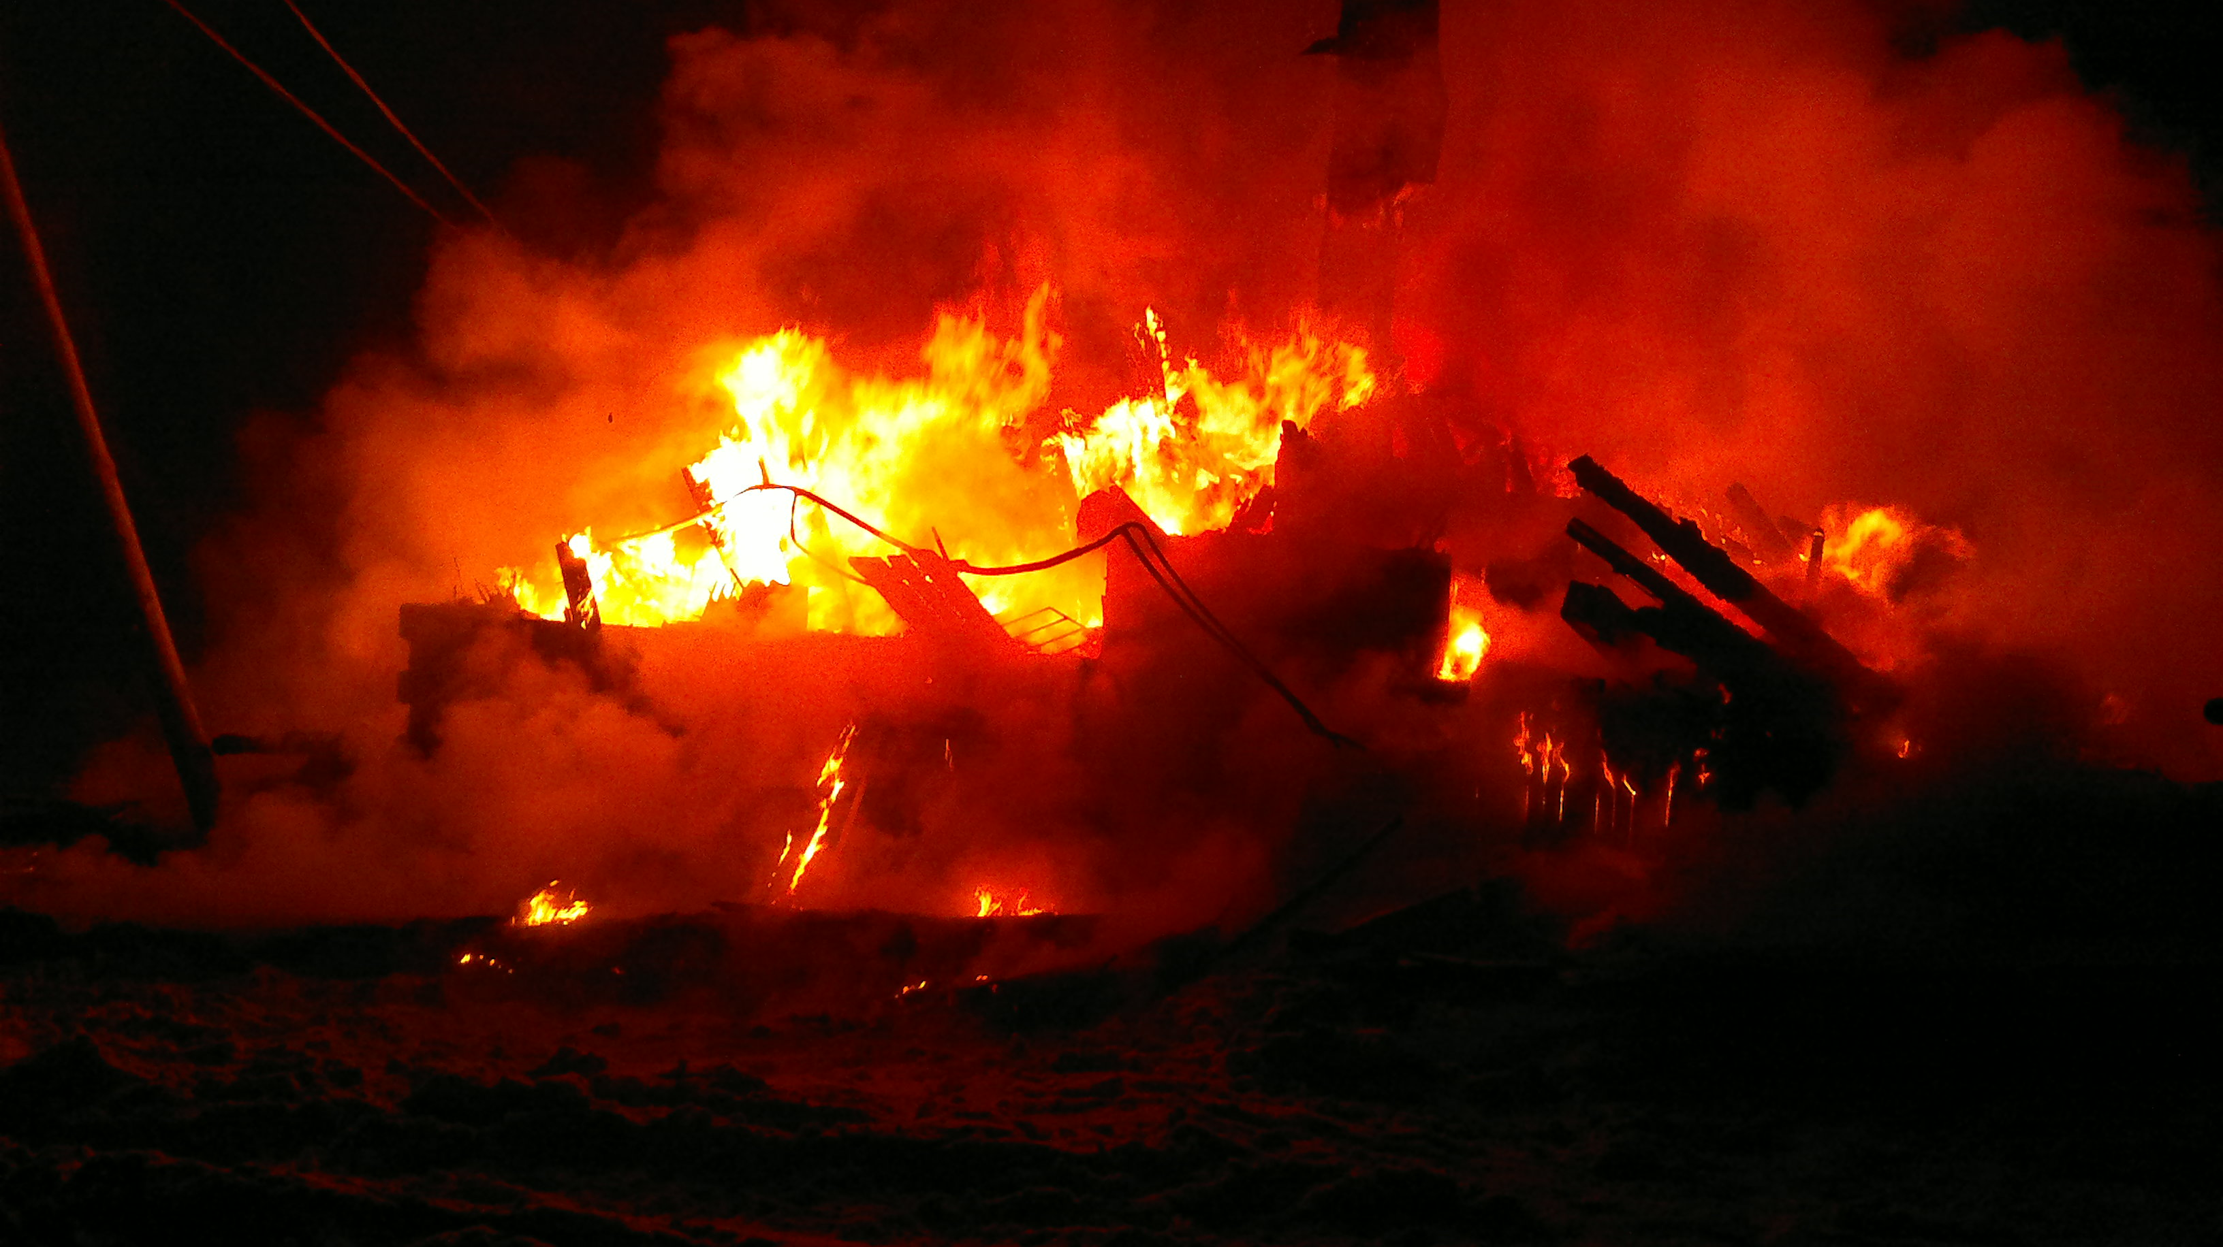
За прошедший 2020 год на территории Тайшетского района произошло 34 пожара. На пожарах погибло 7 человек, четверо из которых маленькие дети, получили травмы 4 человека. Анализ гибели показывает, что на каждом 5 пожаре погибает 1 человек.

В 2020 году 33 пожара произошли в жилом секторе, 1 пожар зарегистрирован на транспорте.
Причинами произошедших пожаров в 2020 году явились:
неосторожное обращение с огнем - 13 пожаров, нарушение правил эксплуатации электрооборудования – 6 пожаров, нарушение
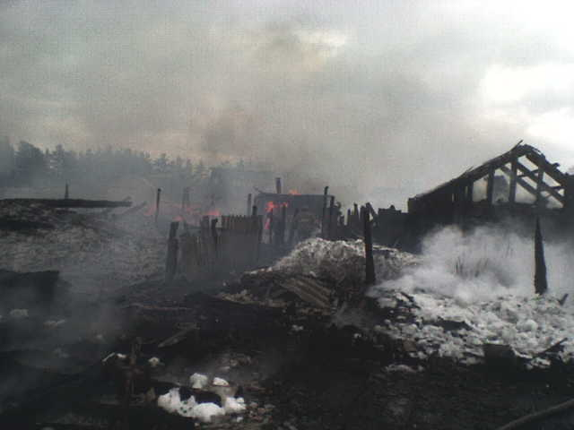
правил пожарной безопасности при устройстве и эксплуатации печного отопления - 10 пожаров, поджог -4 пожара, детская шалость с огнем -1.
Отдел надзорной деятельности по
Тайшетскому району обращается ко всем жителям города Тайшета
и Тайшетского района:
Будьте предельно внимательны и осторожны при обращении с огнем. Следите за состоянием электропроводки. Не оставляйте без присмотра малолетних детей! Граждане,
нарушившие требования пожарной безопасности, несут ответственность в
соответствии с законодательством Российской Федерации.
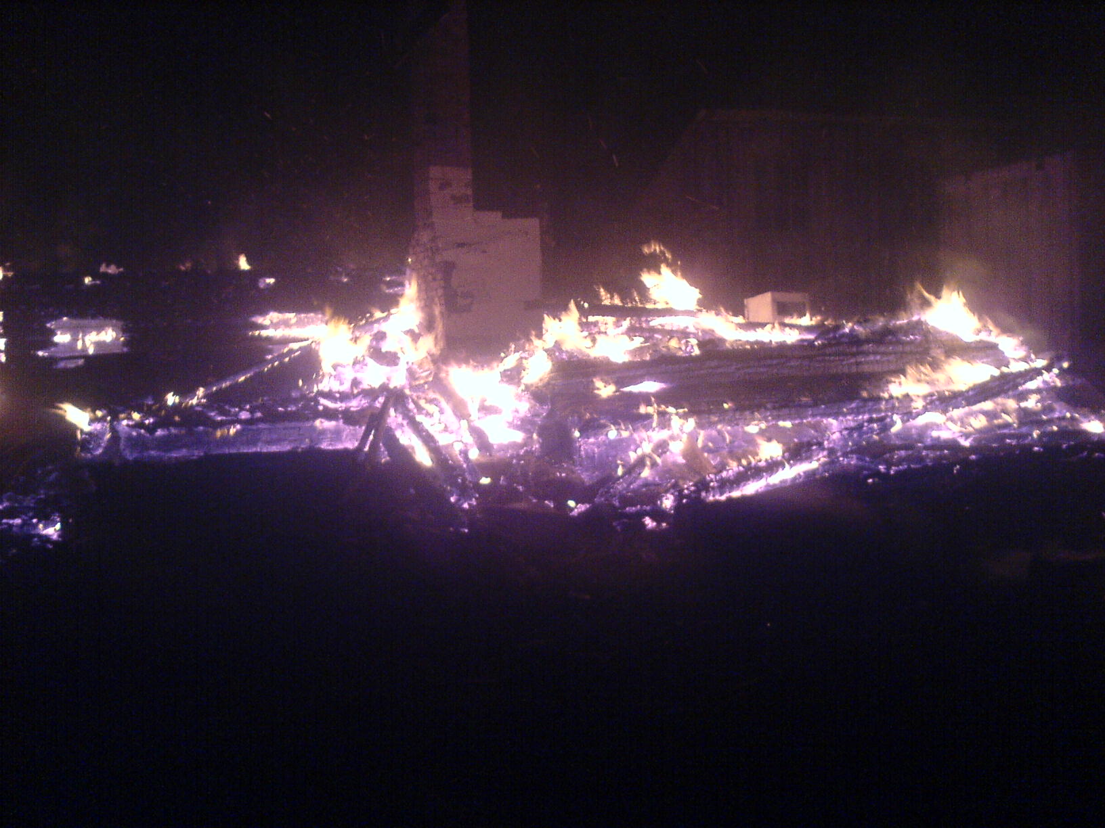
Пренебрежение мерам противопожарной безопасности, приводит к большой беде. Огонь не простит вам случайности и халатности! Соблюдение правил пожарной безопасности может служить надежной гарантией от огненного бедствия! В большинстве случаев, пожар- результат беспечности и небрежного отношения людей к соблюдению правил пожарной безопасности!
Будьте бдительны! Телефон службы спасения «01», с сотового «112».
БУДЬТЕ ОСТОРОЖНЫ С ОГНЕМ!!!
ОНД и ПР по Тайшетскому и Чунскому района
Тел. 8(39563)2-29-04

